[**两分钟彻底让你明白Android Activity生命周期(图文)!**](http://kb.cnblogs.com/page/70125/)

作者: [Android_Tutor](http://blog.csdn.net/Android_Tutor)  来源: CSDN  发布时间: 2010-08-05 16:58  阅读: 188494 次  推荐: 67   [原文链接](http://blog.csdn.net/Android_Tutor/archive/2010/07/28/5772285.aspx)   [[收藏]](javascript:add_to_wz())

　　大家好，今天给大家详解一下Android中Activity的生命周期，我在前面也曾经讲过这方面的内容，但是像网上大多数文章一样，基本都是翻译Android API，过于笼统，相信大家看了，会有一点点的帮助，但是还不能完全吃透，所以我今天特意在重新总结一下.

　　首先看一下Android api中所提供的Activity生命周期图(不明白的，可以看完整篇文章，在回头看一下这个图，你会明白的):

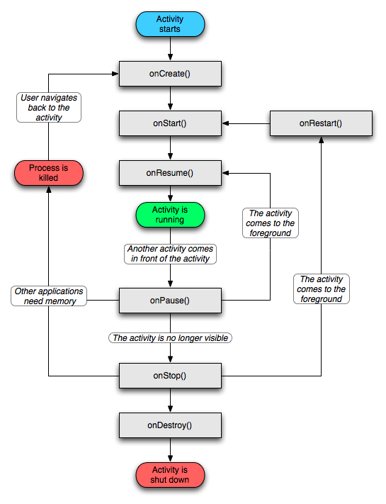

Activity其实是继承了ApplicationContext这个类，我们可以重写以下方法，如下代码:

view plaincopy to clipboardprint?  
public class Activity extends ApplicationContext {   
 protected void onCreate(Bundle savedInstanceState);   
 protected void onStart();   
 protected void onRestart();   
 protected void onResume();   
 protected void onPause();   
 protected void onStop();   
 protected void onDestroy();   
 }

　　为了便于大家更好的理解，我简单的写了一个Demo,不明白Activity周期的朋友们，可以亲手实践一下，大家按照我的步骤来。

　　第一步:新建一个Android工程，我这里命名为ActivityDemo.

　　第二步:修改ActivityDemo.java(我这里重新写了以上的七种方法，主要用Log打印),代码如下:

package com.tutor.activitydemo;   
import android.app.Activity;   
import android.os.Bundle;   
import android.util.Log;   
public class ActivityDemo extends Activity {   
 private static final String TAG = "ActivityDemo";   
 public void onCreate(Bundle savedInstanceState) {   
 super.onCreate(savedInstanceState);   
 setContentView(R.layout.main);   
 Log.e(TAG, "start onCreate~~~");   
 }   
 @Override   
 protected void onStart() {   
 super.onStart();   
 Log.e(TAG, "start onStart~~~");   
 }   
 @Override   
 protected void onRestart() {   
 super.onRestart();   
 Log.e(TAG, "start onRestart~~~");   
 }   
 @Override   
 protected void onResume() {   
 super.onResume();   
 Log.e(TAG, "start onResume~~~");   
 }   
 @Override   
 protected void onPause() {   
 super.onPause();   
 Log.e(TAG, "start onPause~~~");   
 }   
 @Override   
 protected void onStop() {   
 super.onStop();   
 Log.e(TAG, "start onStop~~~");   
 }   
 @Override   
 protected void onDestroy() {   
 super.onDestroy();   
 Log.e(TAG, "start onDestroy~~~");   
 }   
}

　　第三步:运行上述工程,效果图如下(没什么特别的):

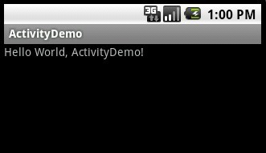

　　核心在Logcat视窗里,如果你还不会用Logcat你可以看一下我的这篇文章[Log图文详解(Log.v,Log.d,Log.i,Log.w,Log.e)](http://blog.csdn.net/Android_Tutor/archive/2009/12/26/5081713.aspx)，我们打开应用时先后执行了onCreate()->onStart()->onResume三个方法，看一下LogCat视窗如下:

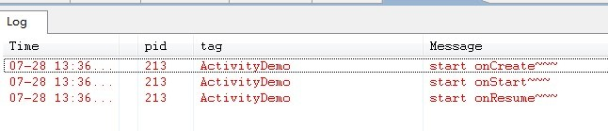

　　BACK键：

　　当我们按BACK键时，我们这个应用程序将结束，这时候我们将先后调用onPause()->onStop()->onDestory()三个方法，如下图所示:

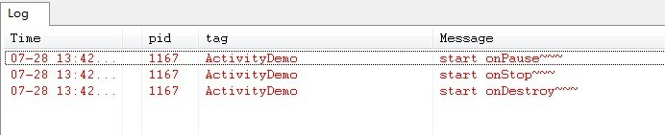

　　HOME键:

　　当我们打开应用程序时，比如浏览器，我正在浏览NBA新闻，看到一半时，我突然想听歌，这时候我们会选择按HOME键，然后去打开音乐应用程序，而当我们按HOME的时候，Activity先后执行了onPause()->onStop()这两个方法，这时候应用程序并没有销毁。如下图所示:

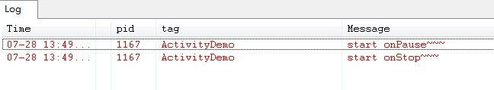

　　而当我们再次启动ActivityDemo应用程序时，则先后分别执行了onRestart()->onStart()->onResume()三个方法，如下图所示:

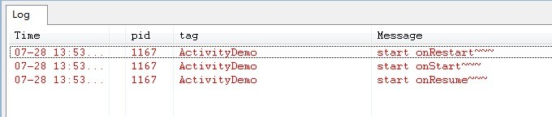

　　这里我们会引出一个问题，当我们按HOME键，然后再进入ActivityDemo应用时，我们的应用的状态应该是和按HOME键之前的状态是一样的，同样为了方便理解，在这里我将ActivityDemo的代码作一些修改，就是增加一个EditText。

　　第四步:修改main.xml布局文件（增加了一个EditText),代码如下:

<?xml version="1.0" encoding="utf-8"?>   
 <LinearLayout xmlns:android="http://schemas.android.com/apk/res/android"   
 android:orientation="vertical"   
 android:layout_width="fill_parent"   
 android:layout_height="fill_parent"   
 >   
 <TextView   
 android:layout_width="fill_parent"   
 android:layout_height="wrap_content"   
 android:text="@string/hello"   
 />   
 <EditText   
 android:id="@+id/editText"   
 android:layout_width="fill_parent"   
 android:layout_height="wrap_content"   
 />   
 </LinearLayout>

　　第五步:然后其他不变，运行ActivityDemo程序,在EditText里输入如"Frankie"字符串(如下图:)

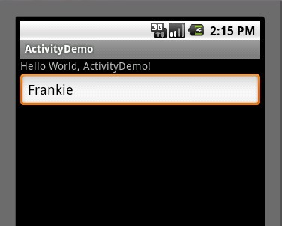

　　这时候，大家可以按一下HOME键，然后再次启动ActivityDemo应用程序，这时候EditText里并没有我们输入的"Frankie"字样，如下图:

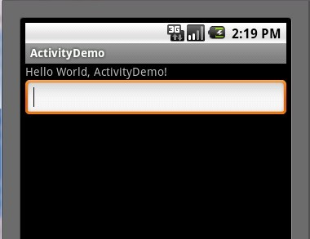

　　这显然不能称得一个合格的应用程序，所以我们需要在Activity几个方法里自己实现，如下第六步所示:

　　第六步修改ActivityDemo.java代码如下:

package com.tutor.activitydemo;   
 import android.app.Activity;   
 import android.os.Bundle;   
 import android.util.Log;   
 import android.widget.EditText;   
 public class ActivityDemo extends Activity {   
 private static final String TAG = "ActivityDemo";   
 private EditText mEditText;   
 //定义一个String 类型用来存取我们EditText输入的值   
 private String mString;   
 public void onCreate(Bundle savedInstanceState) {   
 super.onCreate(savedInstanceState);   
 setContentView(R.layout.main);   
 mEditText = (EditText)findViewById(R.id.editText);   
 Log.e(TAG, "start onCreate~~~");   
 }   
 @Override   
 protected void onStart() {   
 super.onStart();   
 Log.e(TAG, "start onStart~~~");   
 }   
 //当按HOME键时，然后再次启动应用时，我们要恢复先前状态   
 @Override   
 protected void onRestart() {   
 super.onRestart();   
 mEditText.setText(mString);   
 Log.e(TAG, "start onRestart~~~");   
 }   
 @Override   
 protected void onResume() {   
 super.onResume();   
 Log.e(TAG, "start onResume~~~");   
 }   
 //当我们按HOME键时，我在onPause方法里，将输入的值赋给mString   
 @Override   
 protected void onPause() {   
 super.onPause();   
 mString = mEditText.getText().toString();   
 Log.e(TAG, "start onPause~~~");   
 }   
 @Override   
 protected void onStop() {   
 super.onStop();   
 Log.e(TAG, "start onStop~~~");   
 }   
   
 @Override   
 protected void onDestroy() {   
 super.onDestroy();   
 Log.e(TAG, "start onDestroy~~~");   
 }   
 }

　　第七步:重新运行ActivityDemo程序，重复第五步操作，当我们按HOME键时，再次启动应用程序时，EditText里有上次输入的"Frankie"字样，如下图如示:

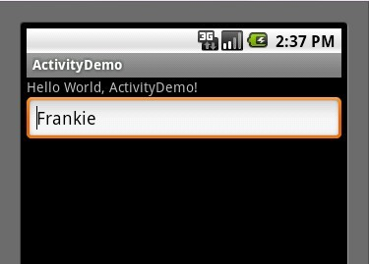

　　OK,大功基本告成，这时候大家可以在回上面看一下Activity生命周期图，我想大家应该完全了解了Activity的生命周期了，不知道你了解了没？